Обучающая беседа: «Самостоятельная постановка медицинских банок в домашних условиях».

Вакуумная терапия – это вид медицинского воздействия на организм человека, который используется с древнейших времен для возникновения лечебного эффекта.
Банки представляют собой круглые стеклянные сосуды с утолщённым краем ёмкостью 30-70 мл. Банки являются одним из средств местного воздействия на крово- и лимфообращение, вызывая местное и рефлекторное расширение кровеносных и лимфатических сосудов, они оказывают рассасывающее, противовоспалительное и болеутоляющее действие. В течение первого часа после применения банок отмечаются некоторые изменения в составе крови, снижение артериального давления и замедление пульса. Это не опасно! По окраске пятен после процедуры можно сказать, насколько далеко зашла болезнь, насколько высока интоксикация.

Показания к применению медицинских банок:
- воспалительные заболевания бронхов, лёгких, плевры в стадии разрешения (выздоровления)
- застойные явления в лёгких (без повышения температуры тела)
- воспалительные заболевания мышц и нервных стволов
- головная боль
- межреберные невралгии, радикулиты, острые и хронические миозиты
- умеренное повышении артериального давления
Противопоказания к применению медицинских банок:
- воспалительные заболевания бронхов, лёгких, плевры в начале заболевания
- воспалительные заболевания кожи там, где хотите поставить банку
- общее истощение
- туберкулёз лёгких в любом варианте
- новообразование в грудной клетке
- заболевания сердца и сосудов: острые воспалительные процессы в миокарде, эндокарде, перикарде, инфаркт миокарда в остром периоде, ишемическая болезнь сердца, гипертония 3-4 степени
- пороки сердца
- температура тела выше 38,0

Места приложения вакуумных банок
- передняя поверхность груди, кроме области грудины, сердца и молочных желёз
- спина, исключая область позвоночника
- поясница, исключая область позвоночника
- задние поверхности бёдер, вдоль седалищного нерва

Инструкция применения медицинских стеклянных банок:
Для постановки банок понадобится:
- промытые и вытертые насухо банки
- крем или вазелин
- флакон с горючей жидкостью (спирт, одеколон)
- пинцет или вязальная спица
- вата
- спички
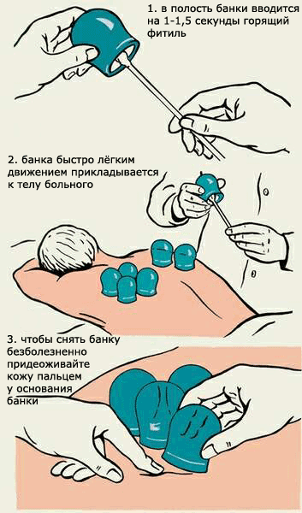
Порядок процедуры постановки банок:

- больной ложится в постель, обнажив соответствующую часть тела. Кожа на месте приложения банок должна быть чистой, без волос.
- крем или вазелин наносится тонким слоем и хорошо втирается в кожу.
- ставите поднос со всеми необходимыми для процедуры предметами рядом с кроватью.
- пинцет с ватой окунаете в спирт, хорошо отжимаете и поджигаете.
- в левую руку (если Вы правша) берёте 1-2 банки и, наклонившись над больным быстрым движением, делаете круговое движение горящей на пинцете ватой внутри банки. Пламя сжигает кислород и создаёт вакуум. Для создания вакуума достаточно 1-2 секунд пребывания пламени внутри банки.
- быстро прикладываете банку к телу.
- закрываете больного теплым полотенцем и оставляете на 5 минут.
- через день процедуру повторяете, увеличивая её продолжительность до 10 минут.

Осложнения при применении медицинских банок
- образование ожогов на коже больного при длительном перегревании банки над огнём или стекании горящей жидкости с ваты
- при длительном нахождении банок на коже образуются пузыри, наполненные розовой жидкостью. Их необходимо беречь от механического травмирования одеждой. Смазывать пузыри надо раз в сутки розовым раствором марганцовки для подсушивания или спиртом.

Будникова Ксения, 209 группа, 2020 год

